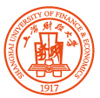 | 学校代码: 10272  学 号:

上 海 财 经 大 学
SHANGHAI UNIVERSITY OF FINANCE AND ECONOMICS
硕士学位论文
MASTER DISSERTATION

论文题目
作者姓名
院(系所)
专业
指导教师
完成日期

